Книжка-малышка своими руками

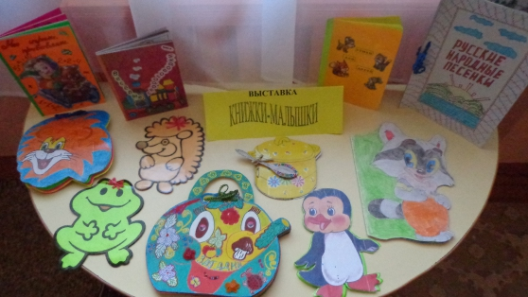

Умственное, творческое и чувственное развитие малыша – неотъемлемая часть его жизни и воспитания, и родители всегда должны уделять максимум внимания играм и развивающим занятиям с ребенком. Сегодня в магазинах можно найти большое количество разнообразных развивающих игрушек и предметов, которые помогают ребенку познавать окружающий мир как зрительным, так и тактильным способом, но вы можете применить фантазию и создать такую развивающую игрушку собственными руками. Развивающая книжка, сделанная вручную, стимулирующая мелкую моторику, логическое мышление и фантазию ребенка, будет иметь гораздо большую ценность для вашего малыша, чем такая же книжка, купленная в магазине.

Книжки-малышки - это книжечки для самых маленьких деток, которые еще не умеют читать, но с удовольствием рассматривают картинки.

Самостоятельное создание таких пособий несет ряд важнейших задач:

* активизация и обогащение воспитательных навыков родителей
* развитие желания участвовать в коллективной деятельности, как у родителей, так и у детей;
* стимуляция детской речевой активности;
* объединение детей и родителей эмоциональным настроением

Книжка-малышка для детского сада своими руками может стать для малыша самой любимой игрушкой, ведь он тоже принимал участие в ее оформлении и вместе с родителями вложил в нее свой труд и частичку своей души.

Как сделать книжку-малышку своими руками?

Для книжки нам понадобятся:

* ножницы большие и маленькие;
* карандаши, фломастеры и краски;
* основа книги (бумага, картон, ткань);
* клей;
* нитка с иголкой;
* различные оформительные элементы (цветная бумага, бусинки, кусочки тканей, рисунки, картинки.).

Странички книжки-малышки оформляются в зависимости от ее цели.

Например, для развития мелкой моторики странички можно украсить кармашками, замочками, молниями, пуговицами, шнурками и бусинками; для тренировки тактильных ощущений следует использовать разнофактурные материалы; для формирования знаний о животных или растениях странички книжки можно украсить соответствующими рисунками и фотографиями.

Прежде всего, определяемся с размером книжки, количеством страниц и способом их крепления. Не следует делать книгу слишком большой, так как малышу будет неудобно ее держать, но и мельчить, тоже не стоит. Оптимальные размеры - 10x20 см. Количество страниц зависит от фантазии мастера, но не нужно делать их много, достаточно S-6 страничек. Если же идей слишком много и все они не поместятся на 6 страницах, то их можно реализовать в следующей книжке-малышке. Скрепить страницы в книжку можно с помощью степлера, клея, цветного переплета, цветных лент или шнурков.

Далее определяемся с материалом и формой. Странички можно сделать из обычных альбомных листов, цветной бумаги, картона или ткани.

Форма книжки-малышки может быть любой: полукруг, квадрат, цветочек, сердечко.

Сюжет на каждой страничке должен быть разным и понятным для малыша. Детские психологи отмечают, что у маленьких деток хорошо развита зрительная память, поэтому иллюстрации в книжке должны быть яркими. Изображенные на картинках предметы должны быть хорошо знакомы ребенку, иначе они малыша не заинтересуют. Отличной задумкой является использование фотографий.

Используйте разные материалы: крупу, кнопки, флис, мех, тесьму, липучки. Книжка может содержать аппликации, например, сапог из кусочка кожи или цыпленок из крашеного меха. Очень интересно смотрятся картинки из крупы или мелких камешков. Но они должны быть хорошо приклеены, причем, нетоксичным клеем.

Книжка-малышка своими руками должна быть не только красивой, но и безопасной для ребенка. Все детали должны быть хорошо приклеены или пришиты. Ни в коем случае нельзя использовать предметы сомнительного производства, так как они могут быть токсичными, а малыши так любят все тянуть в рот.